
Santa Cruz de Tenerife AYUNTAMIENTO

Organismo Autónomo Gerencia Municipal de Urbanismo

Servicio de Régimen General

RESOLUCIÓN DEL SR. CONSEJERO DIRECTOR DE LA GERENCIA MUNICIPAL DE URBANISMO DEL EXCMO. AYUNTAMIENTO DE SANTA CRUZ DE TENERIFE, POR SUSTITUCIÓN, DON SANTIAGO DÍAZ MEJÍAS.

Visto el expediente 2025/8091 relativo a la aprobación del Plan anual de contratación de la Gerencia Municipal de Urbanismo de Santa Cruz de Tenerife y de conformidad con los siguientes;
I. ANTECEDENTES DE HECHO
PRIMERO. – Con fecha 3 de noviembre de 2025 se publica en Intranet Instrucción del Director General de Gestión Presupuetaria, Patrimonio y Contratación relativa a la planificación de la actividad contractual del Excmo. Ayuntamiento de Santa Cruz de Tenerife, anualidad 2025 en el que se señala lo siguiente en relacion con los entes dependientes y Organismos autónomos:

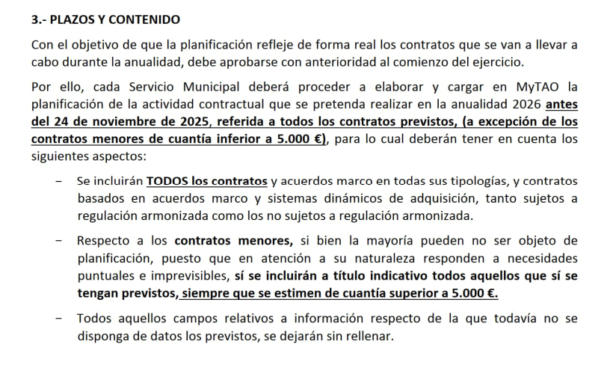

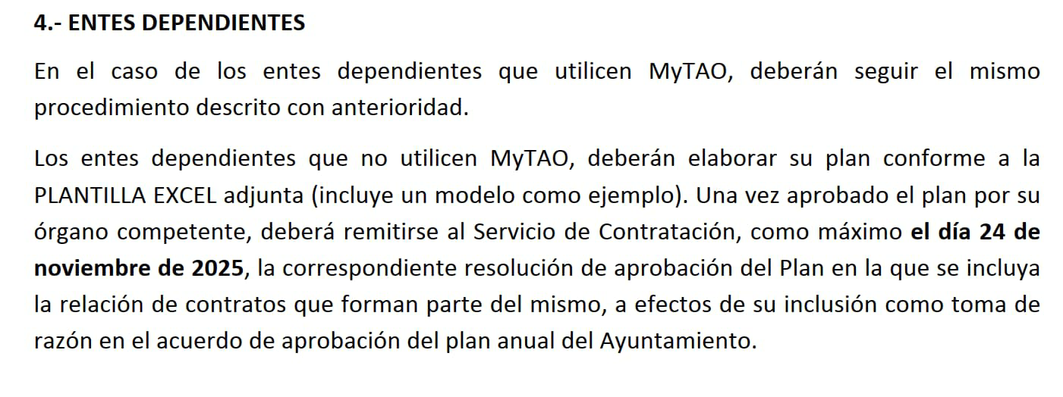

SEGUNDO. – Por Acuerdo de la Junta de Gobierno de la Ciudad de Santa Cruz de Tenerife, en sesión ordinaria celebrada el día 25 de marzo de 2024 adoptó, la aprobación del Plan
Avenida Tres de Mayo, 40 922 01 31 01
38005 Santa Cruz de Tenerife www.urbanismosantacruz.es

Firmado por: | SANTIAGO DÍAZ MEJÍAS - Consejero/a Director/a (sustituto/a) | Fecha: 29-12-2025 09:43:19 | 
Registrado en: | RESOLUCIONES - Nº: 3617/2025 SALIDA - Nº: 15302/2025 | Fecha: 29-12-2025 09:43 Fecha: 29-12-2025 13:29
 | Nº expediente administrativo: 8091/2025 Código Seguro de Verificación (CSV): 1606EA4B26A10DF308A1223F2B76F541 Comprobación CSV: https://sede.urbanismosantacruz.es/home/validador/1606EA4B26A10DF308A1223F2B76F541
Fecha de sellado electrónico: 29-12-2025 09:43:21 - 1/8 - Fecha de emisión de esta copia: 11-02-2026 11:39:26

Anual de Contratación del Excmo. Ayuntamiento de Santa Cruz de Tenerife correspondiente al Año 2024.
Entre los acuerdos adoptados en dicha sesión, se encuentra el siguiente:
“SEXTO. - Instar a los entes dependientes del Ayuntamiento a la aprobación de su plan anual de contratación por su órgano de contratación correspondiente, y su remisión posterior al Ayuntamiento.”
TERCERO. – A la vista de la instrucción anteriormente mencionada, se solicita a los Servicios que en el ambito de la Gerencia de Urbanismo solicitan la elaboración de contratos administrativos al Servicio de Régimen General a los efectos que nos indiquen sus previsiones de contratación. Obteniendo respuesta únicamente del Servicio de Planeamiento que señala lo siguiente:
En cuanto a la planificación de nuevas licitaciones y/o contratos menores superiores a 5.000 euros para 2026, a fecha de hoy, no se tiene previsión, con seguridad, del inicio de ningún procedimiento, vinculado con este Servicio de Planeamiento y Gestión.
No obstante, a los efectos que procedan, en el caso de que se disponga algún contrato, se comunicará al área del Ayto que corresponda con el fin de que cuente con la información actualizada.

FUNDAMENTOS JURÍDICOS
PRIMERO. – Conforme a lo dispuesto en el art. 28.4 de la Ley 9/2017, de 8 de noviembre, de Contratos del Sector Público, por la que se transponen al ordenamiento jurídico español las Directivas del Parlamento Europeo y del Consejo 2014/23/UE y 2014/24/UE, de 26 de febrero de 2014 (LCSP);
“las entidades del sector público programarán la actividad de contratación pública, que desarrollarán en un ejercicio presupuestario o períodos plurianuales y darán a conocer su plan de contratación anticipadamente mediante un anuncio de información previa previsto en el artículo 134, que al menos recoja aquellos contratos que quedarán sujetos a una regulación armonizada”
SEGUNDO. – De conformidad con la Instrucción de fecha 3 de noviembre de 2025 del Director General de Gestión Presupuestaria, Patrimonio y Contratación relativa a la Planificación de la actividad contractual del Excmo. Ayuntamiento de Santa Cruz de Tenerife, anualidad 2026, en la que se señala lo siguiente:

Firmado por: | SANTIAGO DÍAZ MEJÍAS - Consejero/a Director/a (sustituto/a) | Fecha: 29-12-2025 09:43:19
Registrado en: | RESOLUCIONES - Nº: 3617/2025 SALIDA - Nº: 15302/2025 | Fecha: 29-12-2025 09:43 Fecha: 29-12-2025 13:29
 | Nº expediente administrativo: 8091/2025 Código Seguro de Verificación (CSV): 1606EA4B26A10DF308A1223F2B76F541 Comprobación CSV: https://sede.urbanismosantacruz.es/home/validador/1606EA4B26A10DF308A1223F2B76F541
Fecha de sellado electrónico: 29-12-2025 09:43:21 - 2/8 - Fecha de emisión de esta copia: 11-02-2026 11:39:26

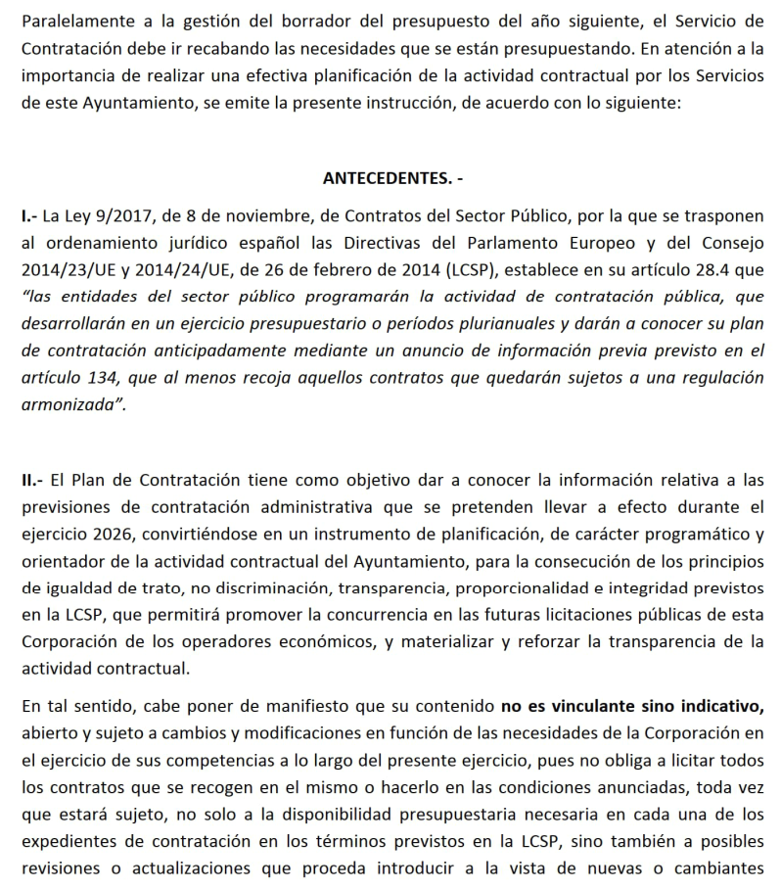

Firmado por: | SANTIAGO DÍAZ MEJÍAS - Consejero/a Director/a (sustituto/a) | Fecha: 29-12-2025 09:43:19
Registrado en: | RESOLUCIONES - Nº: 3617/2025 SALIDA - Nº: 15302/2025 | Fecha: 29-12-2025 09:43 Fecha: 29-12-2025 13:29
 | Nº expediente administrativo: 8091/2025 Código Seguro de Verificación (CSV): 1606EA4B26A10DF308A1223F2B76F541 Comprobación CSV: https://sede.urbanismosantacruz.es/home/validador/1606EA4B26A10DF308A1223F2B76F541
Fecha de sellado electrónico: 29-12-2025 09:43:21 - 3/8 - Fecha de emisión de esta copia: 11-02-2026 11:39:26

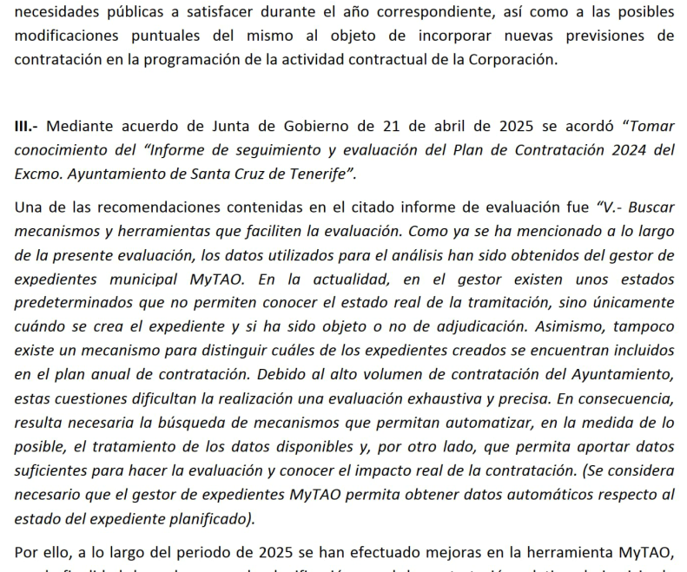

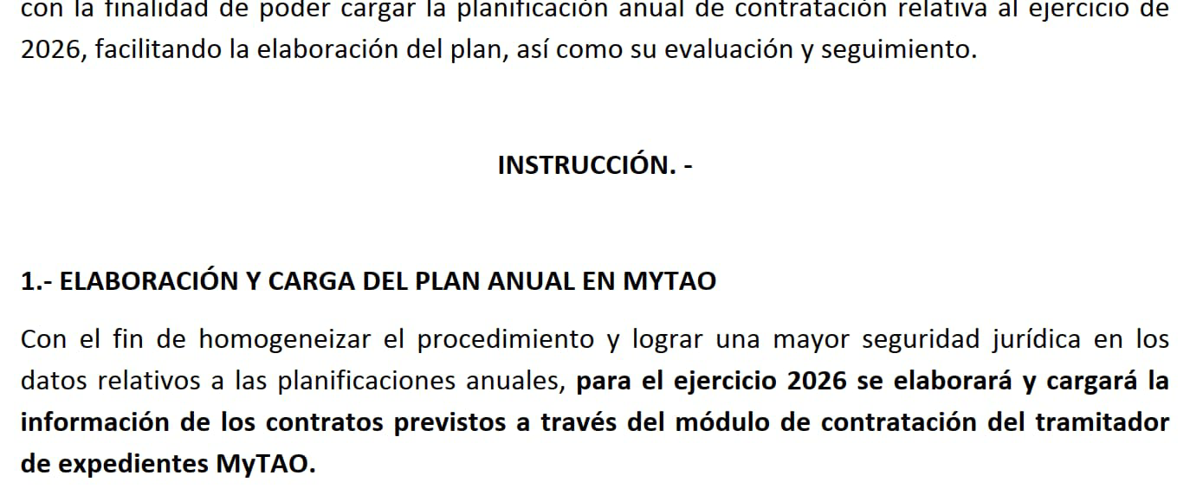

Firmado por: | SANTIAGO DÍAZ MEJÍAS - Consejero/a Director/a (sustituto/a) | Fecha: 29-12-2025 09:43:19
Registrado en: | RESOLUCIONES - Nº: 3617/2025 SALIDA - Nº: 15302/2025 | Fecha: 29-12-2025 09:43 Fecha: 29-12-2025 13:29
 | Nº expediente administrativo: 8091/2025 Código Seguro de Verificación (CSV): 1606EA4B26A10DF308A1223F2B76F541 Comprobación CSV: https://sede.urbanismosantacruz.es/home/validador/1606EA4B26A10DF308A1223F2B76F541
Fecha de sellado electrónico: 29-12-2025 09:43:21 - 4/8 - Fecha de emisión de esta copia: 11-02-2026 11:39:26

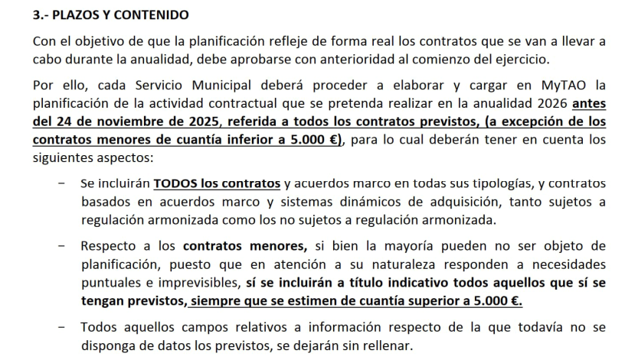

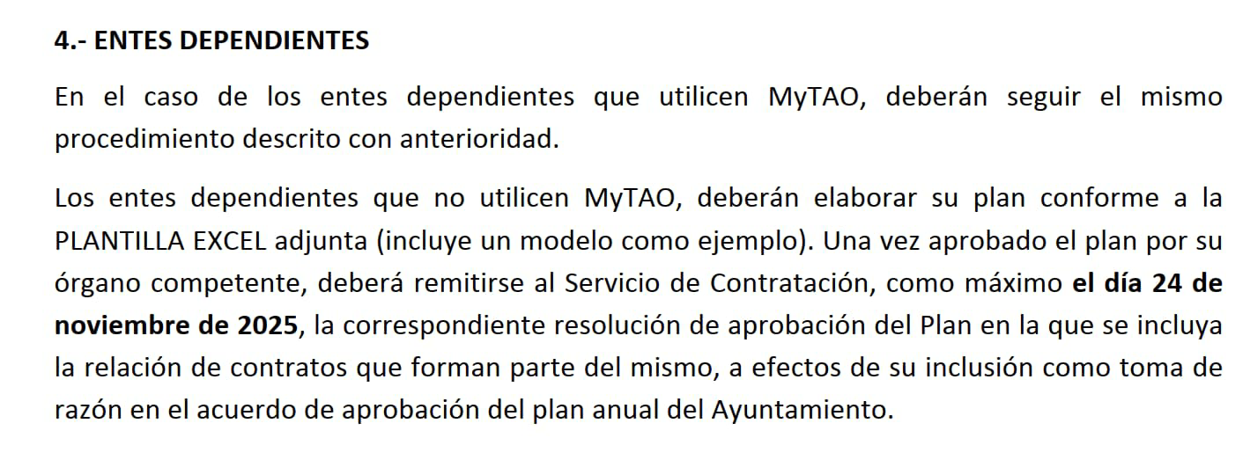

TERCERO. – El órgano competente para la aprobación del Plan anual de Contratación, en su condición de órgano de contratación, de conformidad con lo dispuesto en los Estatutos de la Gerencia Municipal de Urbanismo y en las vigentes Bases Específicas de Ejecución del Presupuesto para el 2025 7.2.2 A), corresponde al Sr/a. Consejero/a Director/a de esta Gerencia Municipal de Urbanismo del Excmo. Ayuntamiento de Santa Cruz de Tenerife, siempre y cuando no supere el 10% de los recursos ordinarios del presupuesto. A sensu contrario, le compete en función del umbral de la cuantía del contrato cuando supere el 10% de los recursos ordinarios del presupuesto al Consejo Rector de la Gerencia Municipal de Urbanismo por lo que se dará cuenta al mismo de dicho Plan anual----

A la vista de los antecedentes y de los informes técnicos y jurídicos obrantes en el expediente administrativo, RESUELVO:

Firmado por: | SANTIAGO DÍAZ MEJÍAS - Consejero/a Director/a (sustituto/a) | Fecha: 29-12-2025 09:43:19
Registrado en: | RESOLUCIONES - Nº: 3617/2025 SALIDA - Nº: 15302/2025 | Fecha: 29-12-2025 09:43 Fecha: 29-12-2025 13:29
 | Nº expediente administrativo: 8091/2025 Código Seguro de Verificación (CSV): 1606EA4B26A10DF308A1223F2B76F541 Comprobación CSV: https://sede.urbanismosantacruz.es/home/validador/1606EA4B26A10DF308A1223F2B76F541
Fecha de sellado electrónico: 29-12-2025 09:43:21 - 5/8 - Fecha de emisión de esta copia: 11-02-2026 11:39:26

Primero. – Aprobar el Plan Anual de Contratación de la Gerencia Municipal de Urbanismo del Excmo. Ayuntamiento de Santa Cruz de Tenerife correspondiente al ejercicio 2026, contenido en el ANEXO que se detalla a continuación, sin perjuicio de las posibles modificaciones o actualizaciones que puedan realizarse durante el ejercicio:

Firmado por: | SANTIAGO DÍAZ MEJÍAS - Consejero/a Director/a (sustituto/a) | Fecha: 29-12-2025 09:43:19
Registrado en: | RESOLUCIONES - Nº: 3617/2025 SALIDA - Nº: 15302/2025 | Fecha: 29-12-2025 09:43 Fecha: 29-12-2025 13:29
 | Nº expediente administrativo: 8091/2025 Código Seguro de Verificación (CSV): 1606EA4B26A10DF308A1223F2B76F541 Comprobación CSV: https://sede.urbanismosantacruz.es/home/validador/1606EA4B26A10DF308A1223F2B76F541
Fecha de sellado electrónico: 29-12-2025 09:43:21 - 6/8 - Fecha de emisión de esta copia: 11-02-2026 11:39:26

Santa Cruz de Tenerife AYUNTAMIENTO

Organismo Autónomo Gerencia Municipal de Urbanismo

Servicio de Régimen General
ANEXO PLAN ANUAL DE CONTRATACIÓN 2026

 | Código |  |  | Objeto del contrato |  |  | Tipo |  |  | Procedimiento |  |  | Anuncio |  |  | Reserva |  |  | Organo de |  |  | Departamento |  |  | Respon- |  |  | Respon- |  |  | Presupuesto |  |  | Presupuesto |  |  | Valor |  |  | Fecha |  |  | Fecha |  |  | SARA |  |  | Acepta |  |  | Tramitación |  |  | Duración |  |  | Duración |  |  | Prórroga
 | Expediente |  |  |  |  |  |  |  |  |  |  |  | previo |  |  | social |  |  | contratación |  |  |  |  |  | sable |  |  | sable |  |  | base (sin |  |  | base (con |  |  | Estimado |  |  | Objetivo |  |  | Objetivo |  |  |  |  |  | Modifica- |  |  |  |  |  | (Cantidad) |  |  | (Unidad)
 |  |  |  |  |  |  |  |  |  |  |  |  |  |  |  |  |  |  |  |  |  |  |  |  | Técnico |  |  | Administrativo |  |  | impuestos) |  |  | impuestos) |  |  | del contrato |  |  | Anuncio |  |  | Formalización |  |  |  |  |  |  |  |  |  |  |  |  |  |  |  |  |  | (Cantidad)
 |  |  |  |  |  |  |  |  |  |  |  |  |  |  |  |  |  |  |  |  |  | Regimen General
 | 6977- 2025 |  |  | Contrato para la prestación del  servicio ajeno de prevencion de  riesgos laborales de la Gerencia Municipal de Urbanismo |  |  | Servicios |  |  | Abierto simplificado |  |  | SÍ |  |  | NO |  |  | Consejero Director de la Gerencia  Municipal de Urbanismo  del Ayuntamiento de Santa  Cruz de Tenerife |  |  | Gerencia Municipal de  Urbanismo |  |  | Carmen Delia  García Alvarez |  |  | Jose Manuel Dorta  Delgado |  |  | 30.000,00 |  |  | 31.200,00 |  |  | 30.000,00 |  |  | 2025/03/01 |  |  | 2026/05/01 |  |  | NO |  |  | NO |  |  | Ordinaria |  |  | 48 |  |  | meses |  |  | 0
 | 7346- 2025 |  |  | Contrato para la atención  telefónica multicanal y cita previa |  |  | Servicios |  |  | Abierto |  |  | SÍ |  |  | NO |  |  | Consejero Director de la Gerencia  Municipal de Urbanismo  del Ayuntamiento de Santa  Cruz de Tenerife |  |  | Gerencia Municipal de  Urbanismo |  |  | Cristina Mendez Melian |  |  | Jefe/a Servicio de Innovacion |  |  | 149.178,11 |  |  | 159.620,58 |  |  | 298.356,22 |  |  | 2026/01/01 |  |  | 2026/03/01 |  |  | NO |  |  | SÍ |  |  | Ordinaria |  |  | 12 |  |  | meses |  |  | 12
 | 7347- 2025 |  |  | Contrato para la prestacion de servicios  auxiliares de control de accesos al edificio de la sede de la Gerencia  Municipal de Urbanismo |  |  | Servicios |  |  | Abierto simplificado |  |  | SÍ |  |  | NO |  |  | Consejero Director de la Gerencia  Municipal de Urbanismo  del Ayuntamiento de Santa  Cruz de Tenerife |  |  | Gerencia Municipal de  Urbanismo |  |  | Isabel Nichaldas Nazco |  |  | Jose Manuel Dorta  Delgado |  |  | 27.402,86 |  |  | 29.321,06 |  |  | 54.805,72 |  |  | 2026/01/01 |  |  | 2026/03/01 |  |  | NO |  |  | SÍ |  |  | Ordinaria |  |  | 12 |  |  | meses |  |  | 12
 | 2026 |  |  | Contrato para la prestacion de servicios de ascensores de la Gerencia  Municipal de Urbanismo |  |  | Servicios |  |  | Abierto |  |  | SÍ |  |  | NO |  |  | Consejero Director de la Gerencia  Municipal de Urbanismo  del Ayuntamiento de Santa  Cruz de Tenerife |  |  | Gerencia Municipal de  Urbanismo |  |  | Isabel Nichaldas Nazco |  |  | Jose Manuel Dorta  Delgado |  |  | 15.000,00 |  |  | 16.050,00 |  |  | 15.000,00 |  |  | 2026/02/01 |  |  | 2026/04/01 |  |  | NO |  |  | SÍ |  |  | Ordinaria |  |  | 48 |  |  | meses |  |  | 0
 | 2026 |  |  | Contrato suministro de combustibles para los vehiculos utlizados por personal de la Gerencia  Muncipal de Urbanismo |  |  | Suministros |  |  | Basado en  Acuerdo Marco |  |  | SÍ |  |  | NO |  |  | Consejero Director de la Gerencia  Municipal de Urbanismo  del Ayuntamiento de Santa  Cruz de Tenerife |  |  | Gerencia Municipal de  Urbanismo |  |  | Isabel Nichaldas Nazco |  |  | Jose Manuel Dorta  Delgado |  |  | 6.000,00 |  |  | 6.000,00 € |  |  | 6.000,00 |  |  | 2026/10/01 |  |  | 2026/12/01 |  |  | SÍ |  |  | NO |  |  | Ordinaria |  |  | 12 |  |  | meses |  |  | 0
 | 2026 |  |  | Contrato suministro de luz  para el edificio de la sede de la Gerencia  Muncipal de Urbanismo |  |  | Suministros |  |  | Basado en  Acuerdo Marco |  |  | SÍ |  |  | NO |  |  | Consejero Director de la Gerencia  Municipal de Urbanismo  del Ayuntamiento de Santa  Cruz de Tenerife |  |  | Gerencia Municipal de  Urbanismo |  |  | Isabel Nichaldas Nazco |  |  | Jose Manuel Dorta  Delgado |  |  | 180.000,00 |  |  | 180.000,00 |  |  | 180.000,00 |  |  | 2026/09/01 |  |  | 2026/11/01 |  |  | SÍ |  |  | NO |  |  | Ordinaria |  |  | 12 |  |  | meses |  |  | 0

 | Prórroga |  |  | CPV
 | (Unidad)
 | meses |  |  | 90711100-  5
 | meses |  |  | 79342320-  2
 | meses |  |  | 71326000-  9
 | meses |  |  | 50750000-  7
 | meses |  |  | 09132000-  3
 | meses |  |  | 09310000-  5

Avenida Tres de Mayo, 40 922 01 31 01
38005 Santa Cruz de Tenerife www.urbanismosantacruz.es

Firmado por: | SANTIAGO DÍAZ MEJÍAS - Consejero/a Director/a (sustituto/a) | Fecha: 29-12-2025 09:43:19
Registrado en: | RESOLUCIONES - Nº: 3617/2025 SALIDA - Nº: 15302/2025 | Fecha: 29-12-2025 09:43 Fecha: 29-12-2025 13:29
 | Nº expediente administrativo: 8091/2025 Código Seguro de Verificación (CSV): 1606EA4B26A10DF308A1223F2B76F541 Comprobación CSV: https://sede.urbanismosantacruz.es/home/validador/1606EA4B26A10DF308A1223F2B76F541
Fecha de sellado electrónico: 29-12-2025 09:43:21 - 7/8 - Fecha de emisión de esta copia: 11-02-2026 11:39:26

Santa Cruz de Tenerife
AYUNTAMIENTO

Organismo Autónomo Gerencia Municipal de Urbanismo

Servicio de Régimen General

Segundo. –Dar cuenta de la presente Resolución al Consejo Rector de la Gerencia Municipal de Urbanismo en su calidad de órgano de contratación.
Tercero.- Publicar el Plan Anual Contratación de 2026 de la Gerencia de Urbanismo del Excmo. Ayuntamiento de Santa Cruz de Tenerife en el Perfil del Contratante alojado en la Plataforma de Contratación del Sector Público, así como en la sede electrónica de la Gerencia Municipal de Urbanismo en el portal de transparencia.

El Consejero Director por sustitución Don Santiago Díaz Mejías

Avenida Tres de Mayo, 40 922 01 31 01
38005 Santa Cruz de Tenerife www.urbanismosantacruz.es

Firmado por: | SANTIAGO DÍAZ MEJÍAS - Consejero/a Director/a (sustituto/a) | Fecha: 29-12-2025 09:43:19
Registrado en: | RESOLUCIONES - Nº: 3617/2025 SALIDA - Nº: 15302/2025 | Fecha: 29-12-2025 09:43 Fecha: 29-12-2025 13:29
 | Nº expediente administrativo: 8091/2025 Código Seguro de Verificación (CSV): 1606EA4B26A10DF308A1223F2B76F541 Comprobación CSV: https://sede.urbanismosantacruz.es/home/validador/1606EA4B26A10DF308A1223F2B76F541
Fecha de sellado electrónico: 29-12-2025 09:43:21 - 8/8 - Fecha de emisión de esta copia: 11-02-2026 11:39:26

